**广东省国家税务局关于全省机外发票使用防伪无碳压感纸的通知**

广东省国家税务局关于全省机外发票使用防伪无碳压感纸的通知  
（粤国税发[1997]333号　 1997年12月2日）

各市、县、自治县国家税务局：  
　　为了加强对机外发票的管理，增强机外发票的防伪功能，根据国家税务总局的要求，省局决定对我省机外发票统一使用有防伪水印图案的无碳压感纸印刷。现就有关问题通知如下：  
  
**一、**从1998年1月1日起，全省机外发票的发票联(含抵扣联)启用与目前手写普通发票联相同水印图案的无碳压感纸印制。为了减少损失，原已印制的无水印的机外发票继续使用至1998年12月31日止。逾期无水印图案的机外发票由县(市)以上国家税务局全部收缴并销毁。

**二、**各地要加强对机外发票的管理，对个别地方供水、供电、供气收费还未纳入发票管理范围的，要按照省国税局粤国税发[1995]430号文件要求进行清理和纠正，务必于1998年6月30日前纳入发票管理的范围。逾期未纠正的，按《[中华人民共和国发票管理办法](https://www.pkulaw.com/chl/0f261fe88b01d825bdfb.html?way=textSlc)》严肃处理。

**三、**机外发票无碳压感纸的提货和结算办法另行通知。

©北大法宝：（[www.pkulaw.com](https://www.pkulaw.com)）专业提供法律信息、法学知识和法律软件领域各类解决方案。北大法宝为您提供丰富的参考资料，正式引用法规条文时请与标准文本核对。 欢迎查看所有[产品和服务](http://www.pkulaw.net/" \t "_blank)。  
[法宝快讯： 如何快速找到您需要的检索结果？ 法宝 V6 有何新特色？](http://www.pkulaw.com/helps/69.html" \t "_blank)

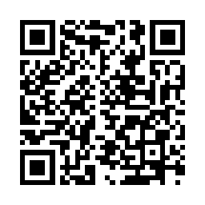

扫描二维码阅读原文

原文链接：[https://www.pkulaw.com/lar/5afb5c40e4170caa1948eb740475462abdfb.html](https://www.pkulaw.com/lar/5afb5c40e4170caa1948eb740475462abdfb.html" \t "_blank)